

Силовая скамья
VictoryFit VF-T22

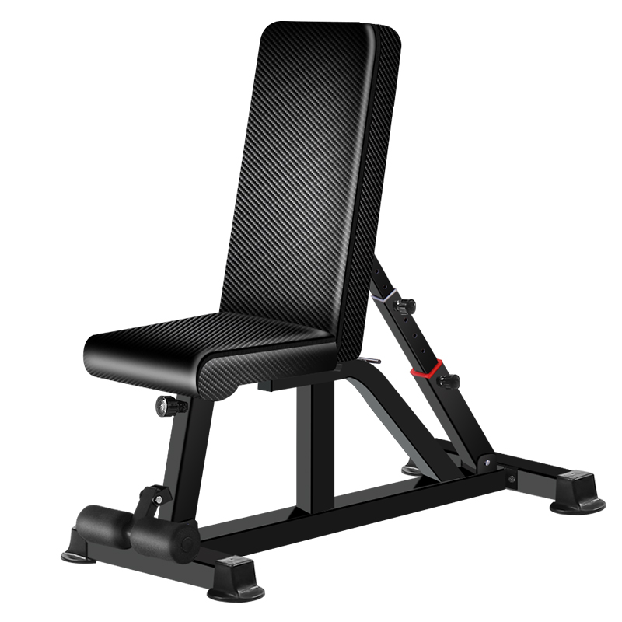

Руководство по использованию

Установка и использование

Предупреждение!
- Внимательно прочтите это руководство перед установкой и тренировкой.
- Проконсультируйтесь с врачом перед тренировкой и использованием данного продукта. При появлении головокружений, респираторного дистресс-синдрома, недомогания, разного рода боле и прочих симптомов, немедленно остановитесь и обратитесь к врачу. Запрещается использование продукта пожилым и физически слабым людям, людям, страдающим от гипертонии, сахарного диабета, кардио и других заболеваний. Тренажер не следует использовать людям со средним отитом, спондилитом, плевритом и другими аналогичными заболеваниями.
- Данный тренажер и все его части не являются игрушками, и содержат части, которые могут вызвать удушье. Разместите продукт в недоступном для детей месте.
- Продукт следует осмотреть перед использованием, и при наличии каких-либо повреждений, его не следует использовать.
- Не используйте данный тренажер в коммерческих целях.
- При использовании данного тренажера пальцы, свободная одежда и волосы должны находиться вдали от движущихся частей. Перед тренировкой следует собрать длинные волосы в пучок и снять все украшения.
- Используйте тренажер надлежащим образом, в пределах ваших физических сил. Не следует слишком часто использовать данный тренажер.
- Используйте этот тренажер в месте, свободном от препятствий. Тренажер нельзя использовать на склонах или скользких поверхностях.
- Занятия следует начинать не менее, чем спустя 40 минут после приема пищи.
- Расстояние между тренажером и другими предметами должно составлять не менее 0,5 м.
- Несовершеннолетние лица должны использовать тренажер под присмотром взрослых и строго следовать инструкции по эксплуатации.
- Только правильная установка, обслуживание и использование оборудования может обеспечить безопасность и эффективную тренировку. Пользователи должны ознакомиться со всеми предупреждениями и мерами предосторожности, связанными с тренажером.

Хранение и техническое обслуживание
Храните тренажер в темном месте, и не подвергайте его длительному воздействию солнечного света.
Регулярно протирайте поверхность тренажера, не используйте для протирания агрессивные вещества.
При хранении, не кладите на тренажер тяжелые предметы.

1．Установка
Шаг 1：Распакуйте тренажер и убедитесь в наличии всех принадлежностей.

A Основная рама（1）  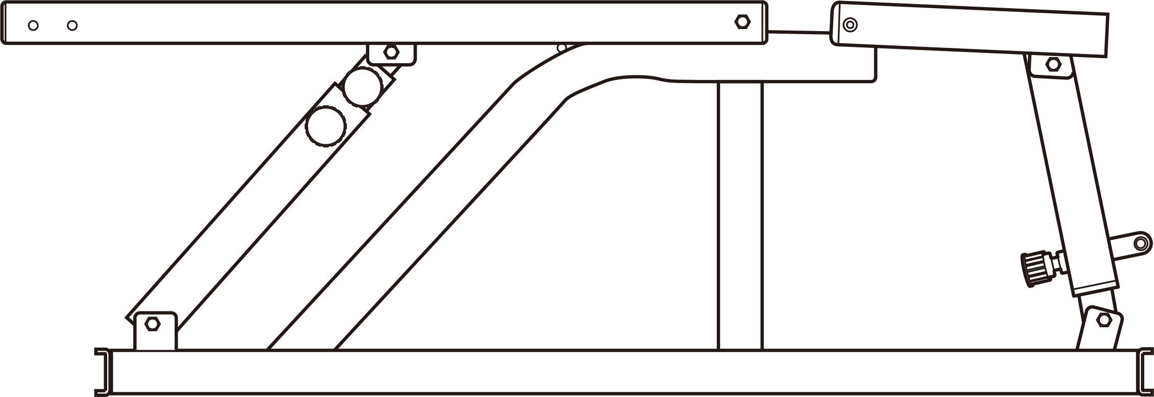 | B Большая спинка сиденья（1）  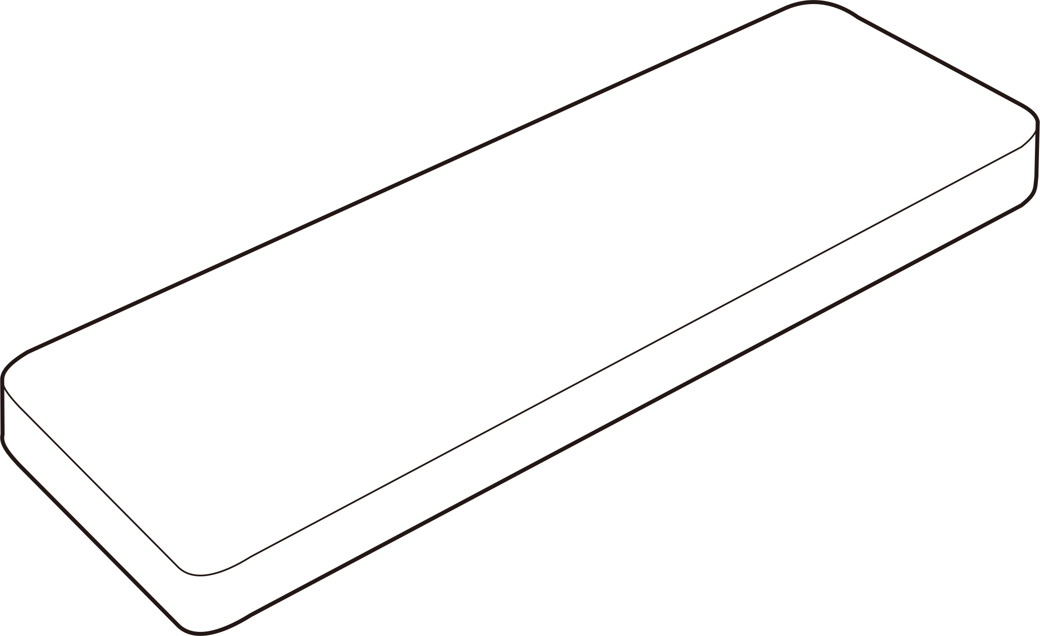 | C Малая спинка сиденья（1）  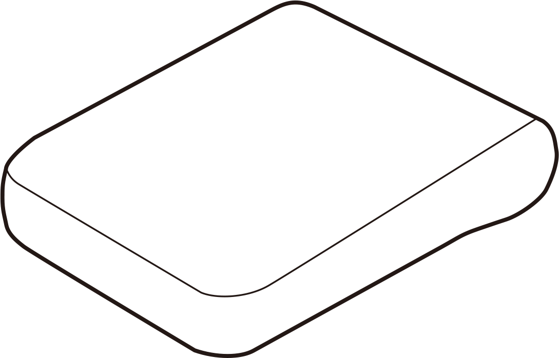
D Подставка для ног（1）  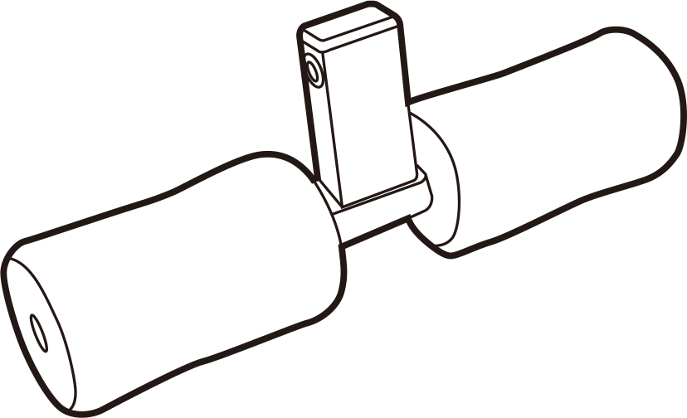 | E Ножная трубка （2）  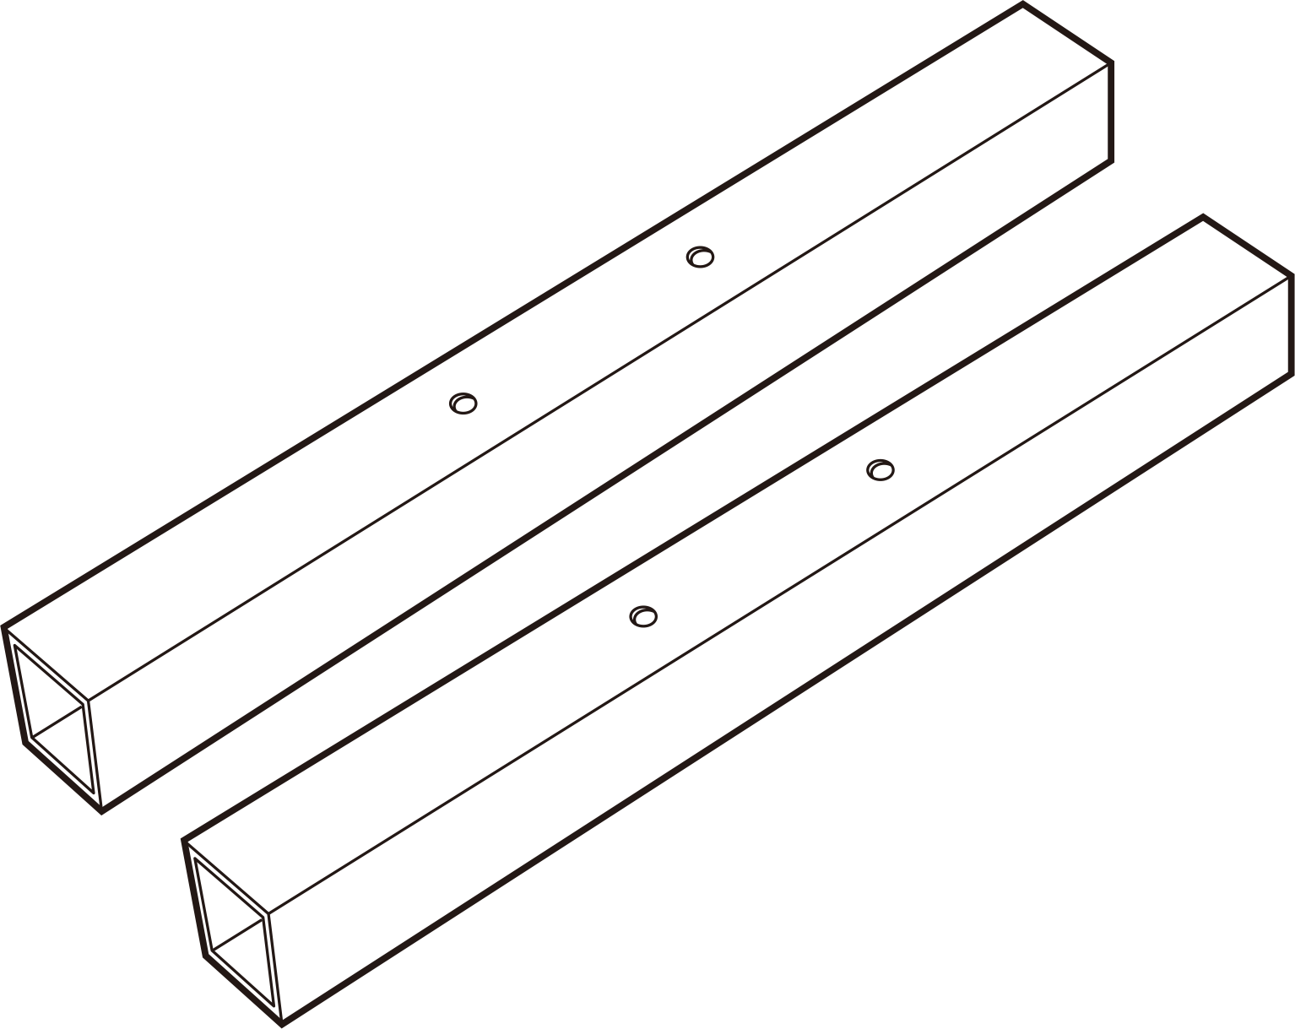 | F Подножки（4）  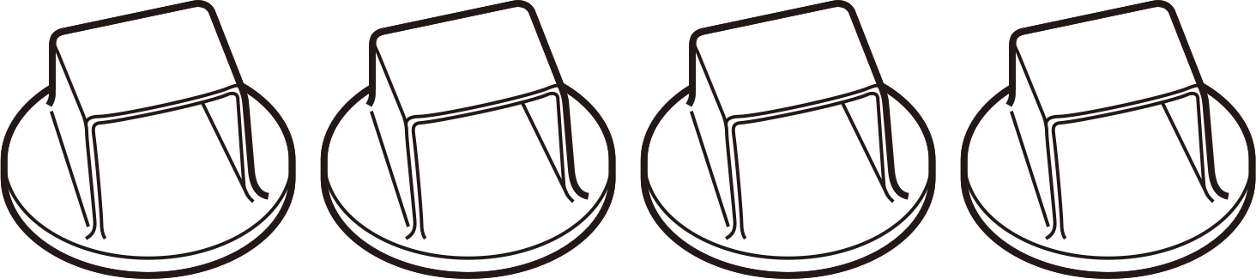
Принадлежности для оборудования
G Винт 8x65 мм  Зажимные винты 8 х 65 мм (4)  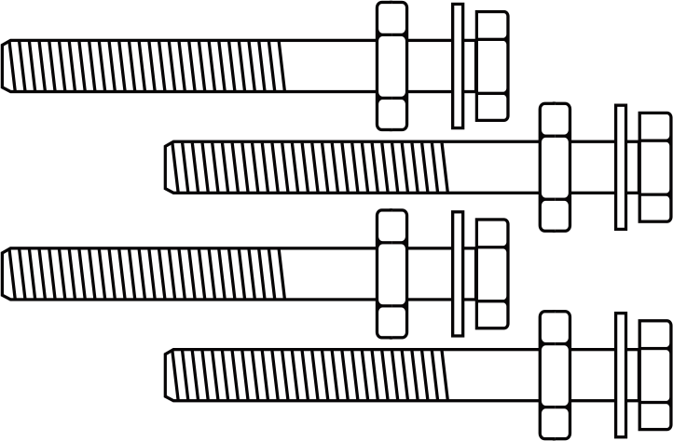 | H Зажимные винты 8x55 мм（8）  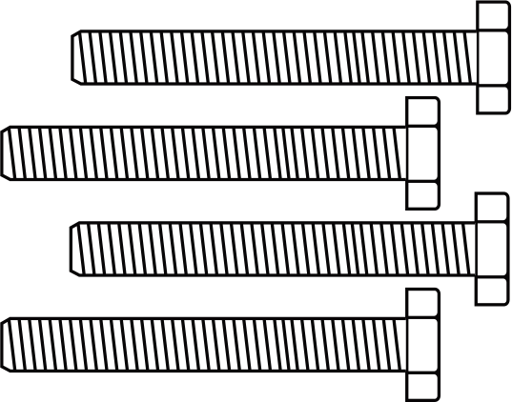 | Винт с шестигранной головкой 8x55 мм  （1）  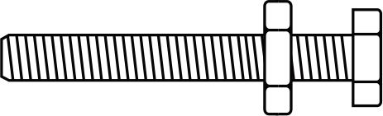
Маленький гаечный ключ（2）
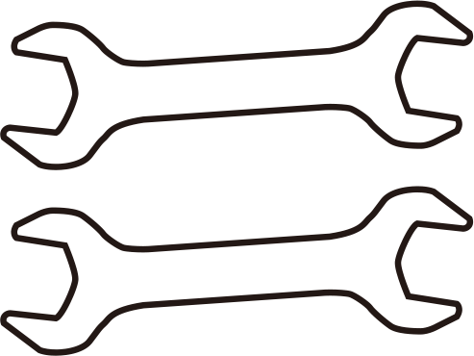

Шаг 2：Установка спинки кресла

A Основная рама（1） | B Большая спинка сиденья（1） | C Малая спинка сиденья（1） | H Зажимные винты 8x55мм  （8个）

① Выровняйте заднюю часть большой спинки и маленькую спинку положите на пол так,
чтобы приподнятая сторона маленькой спинки была направлена наружу.
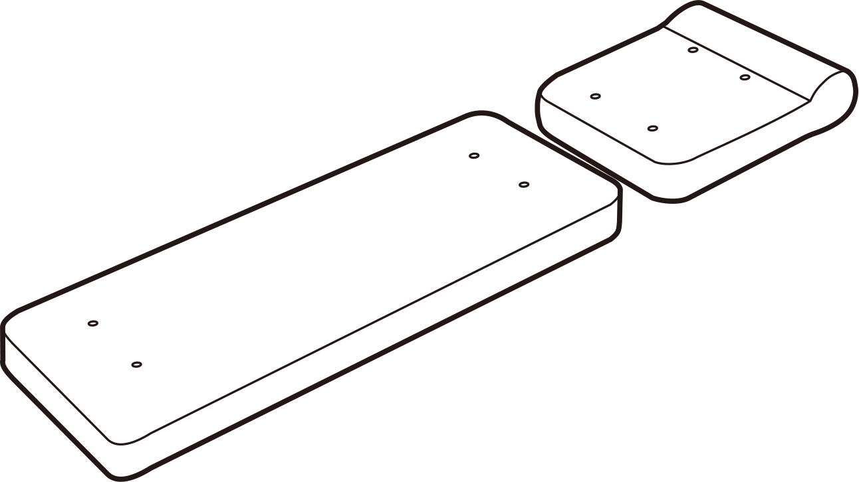
② Выровняйте основную раму вверх ногами со спинкой соответствующего размера, обратив при этом внимание на положение отверстия для винта。

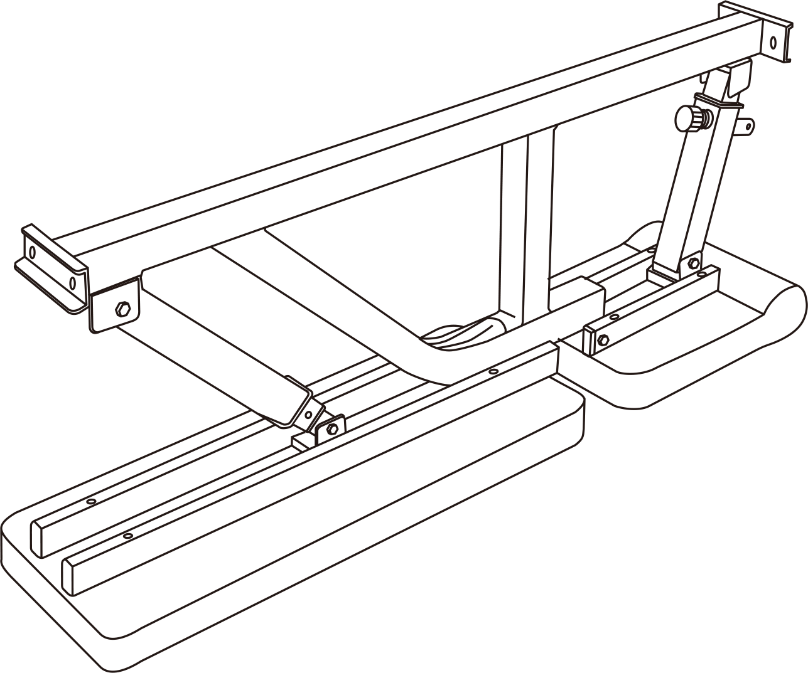
③Закрепите основную раму и спинку винтами 8x55 мм
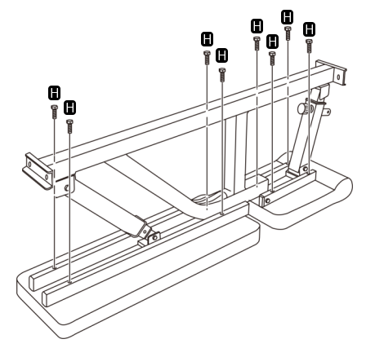

Шаг 3：Установка ножной трубки
E Ножная трубка （2） | F Подножки（4） | G Винт 8x65 мм  Зажимные винты 8 х 65 мм (4)

① Закрепите штифт и основную раму винтами 8x65 мм, при этом следует совместить отверстия для винтов.
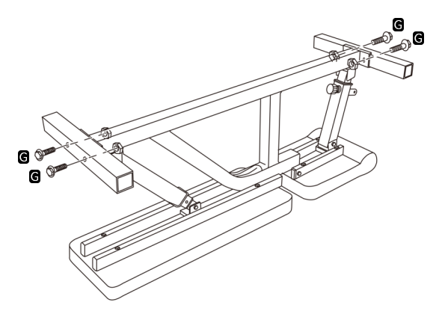
② Вставьте 4 подножки в трубку с помощью штифта. 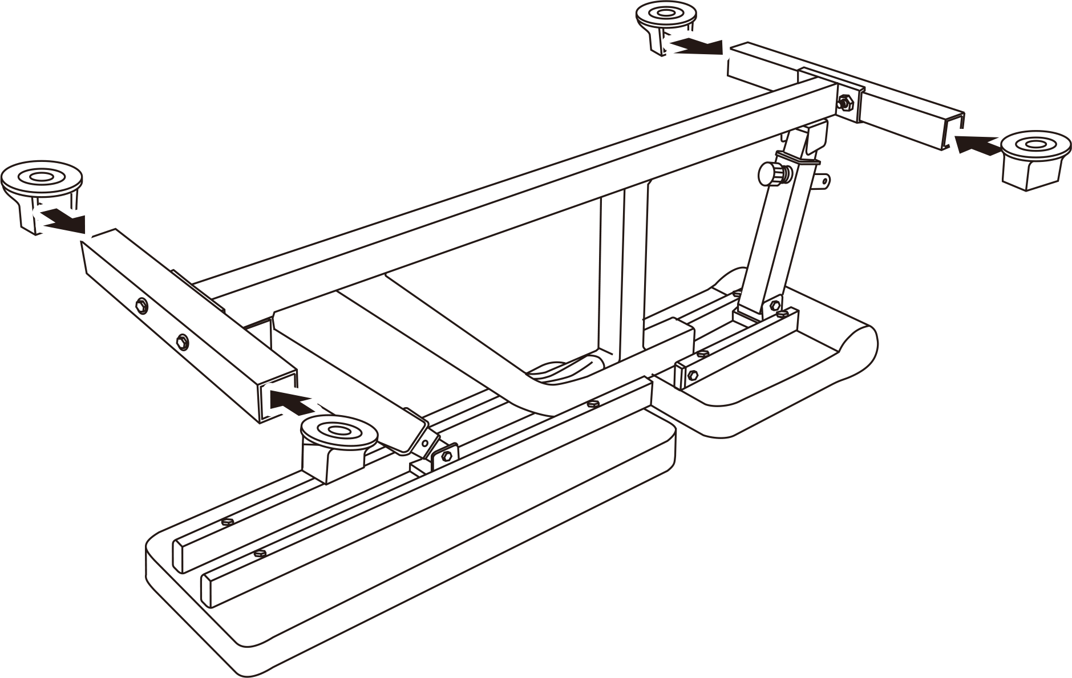

Шаг 4：Установка нижней подножки
D Подставка для ног（1） | Наружный винт с шестигранной головкой 8x55 мм

① Опустите ножную трубку в трубку рамы гантели, совместив отверстия, с помощью винтового фиксатора с наружным винтом с шестигранной головкой 8x55 мм.

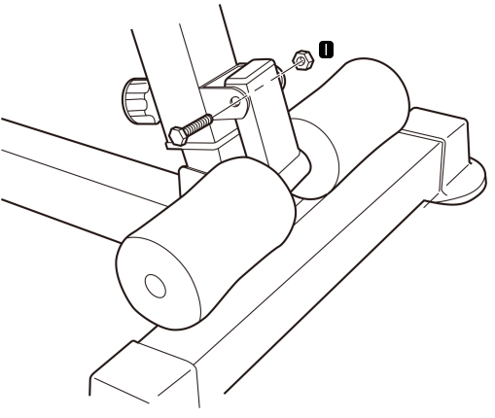

Шаг 5. Регулировка угла
① Сначала разблокируйте регулировочную гайку: поверните против часовой стрелки, чтобы разблокировать
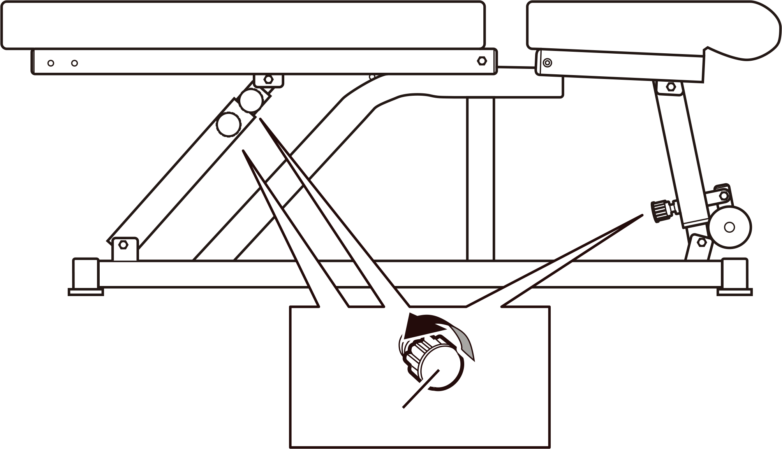
Для разблокировки, вращайте против часовой стрелки.

② Большую спинку можно регулировать под 11 углами.
（0°/ 10°/ 20°/ 28°/ 35°/ 45°/ 50°/ 60°/ 70°/ 80°/ 90°）：
Отвинтите регулировочную гайку, чтобы отрегулировать правильный угол, а затем ослабьте ее.
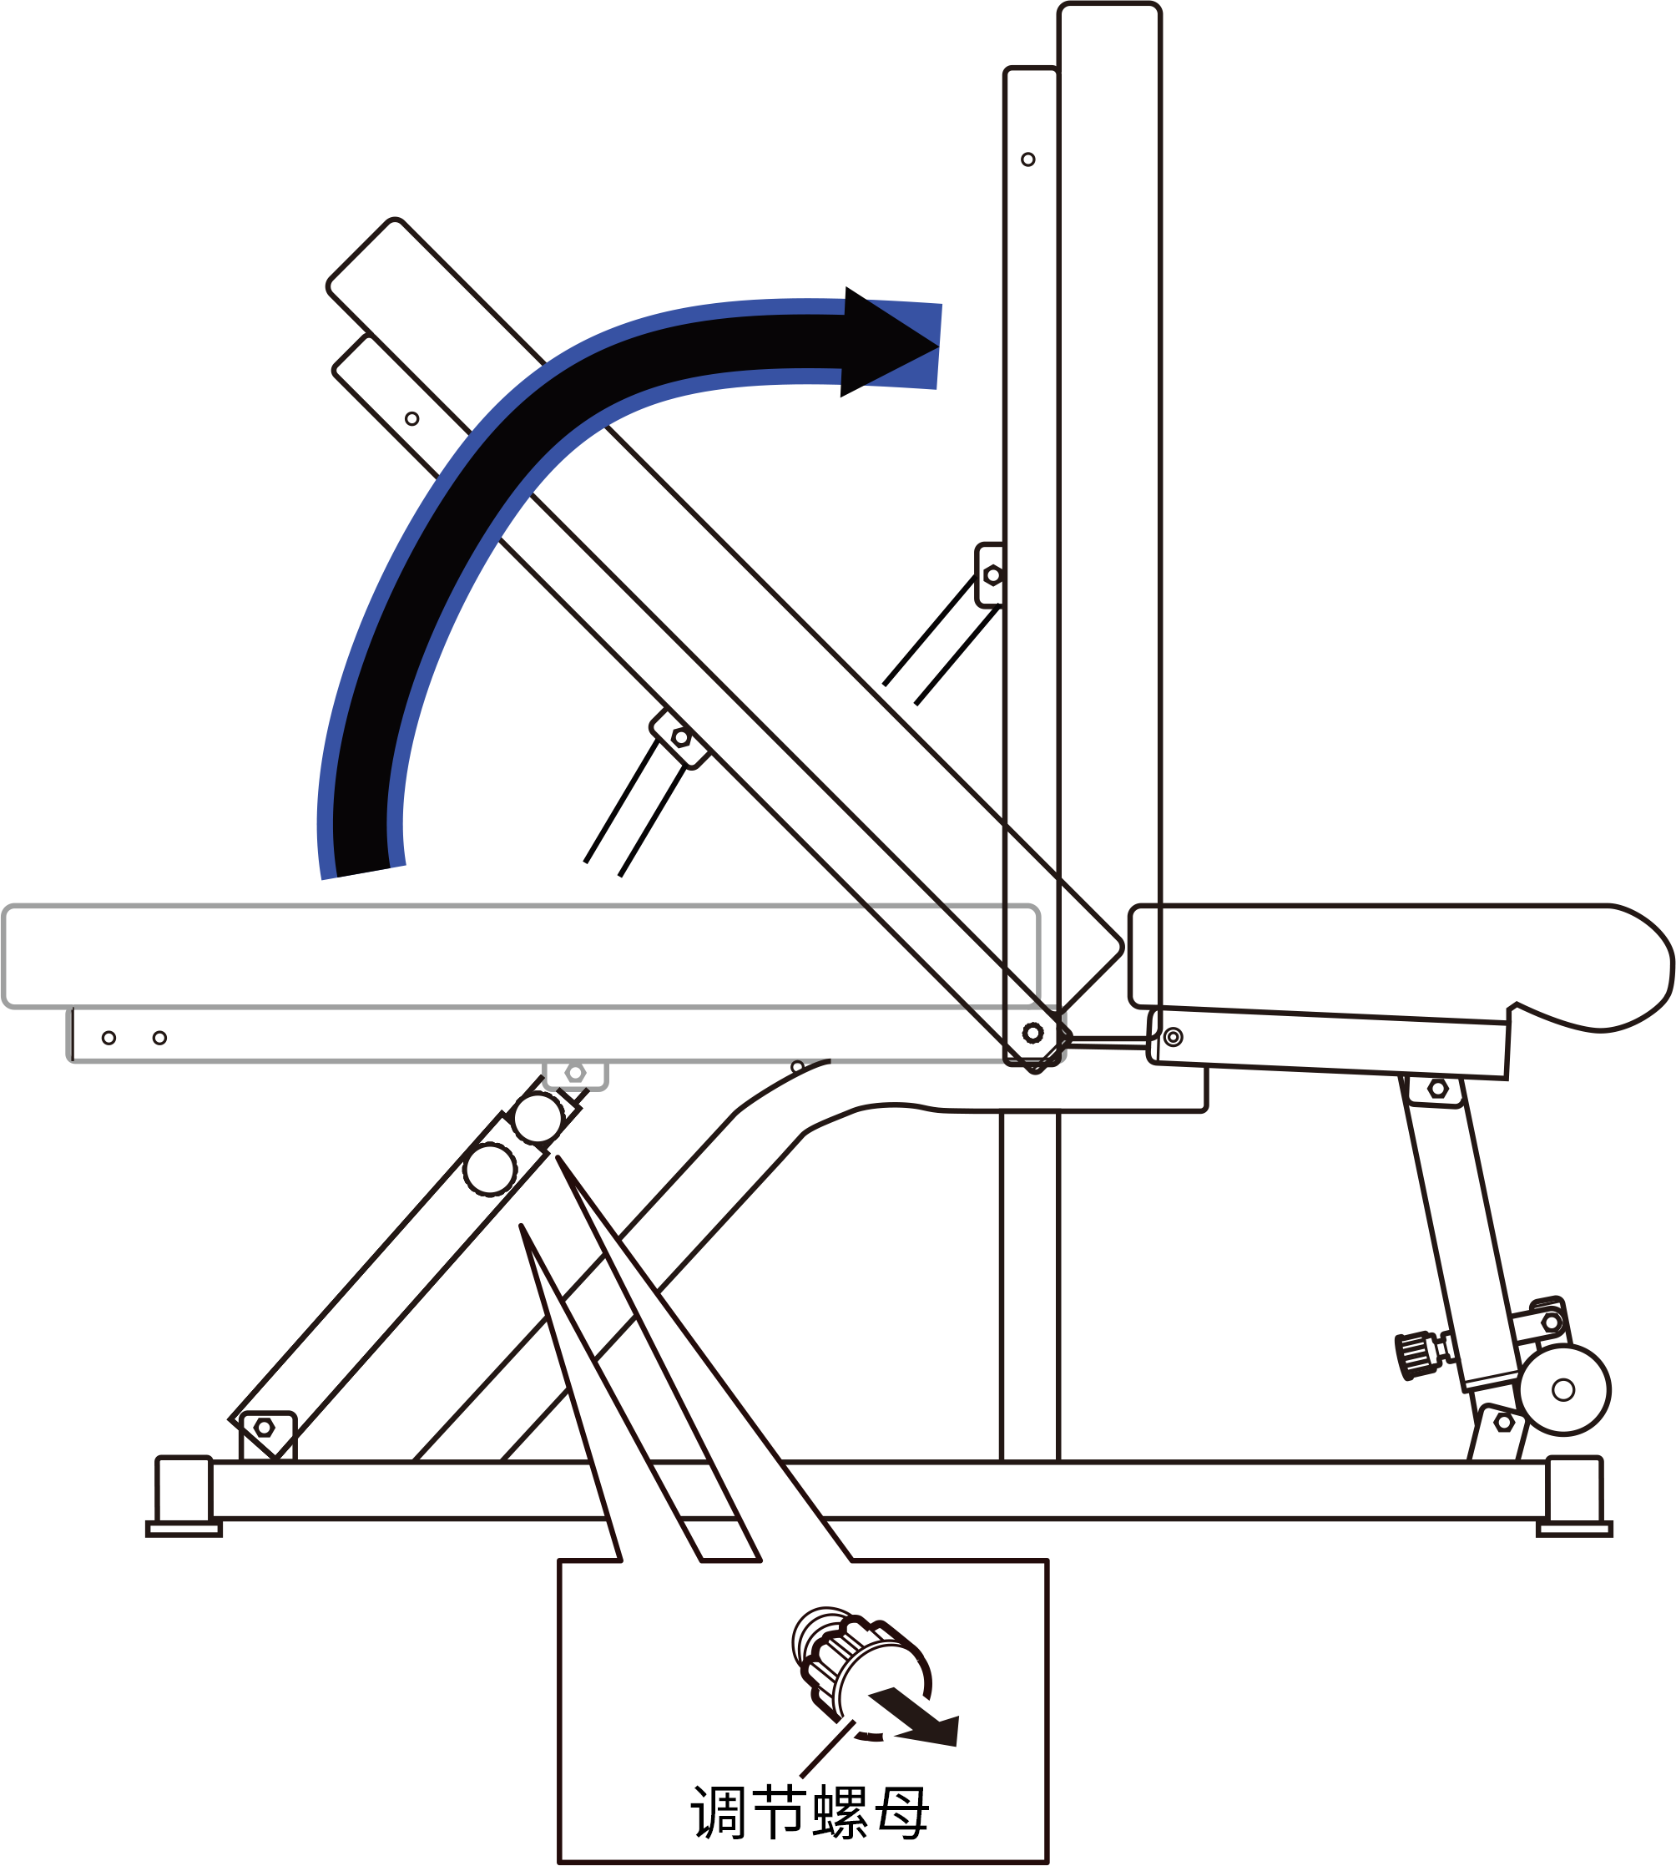
Примечание: сначала отрегулируйте нижнюю гайку, а затем верхнюю.

③ Для маленькой спинки предусмотрена регулировка под 3-мя углами（0°/ 20°/ 45°）Отвинтите регулировочную гайку, чтобы отрегулировать правильный угол, а затем ослабьте ее.

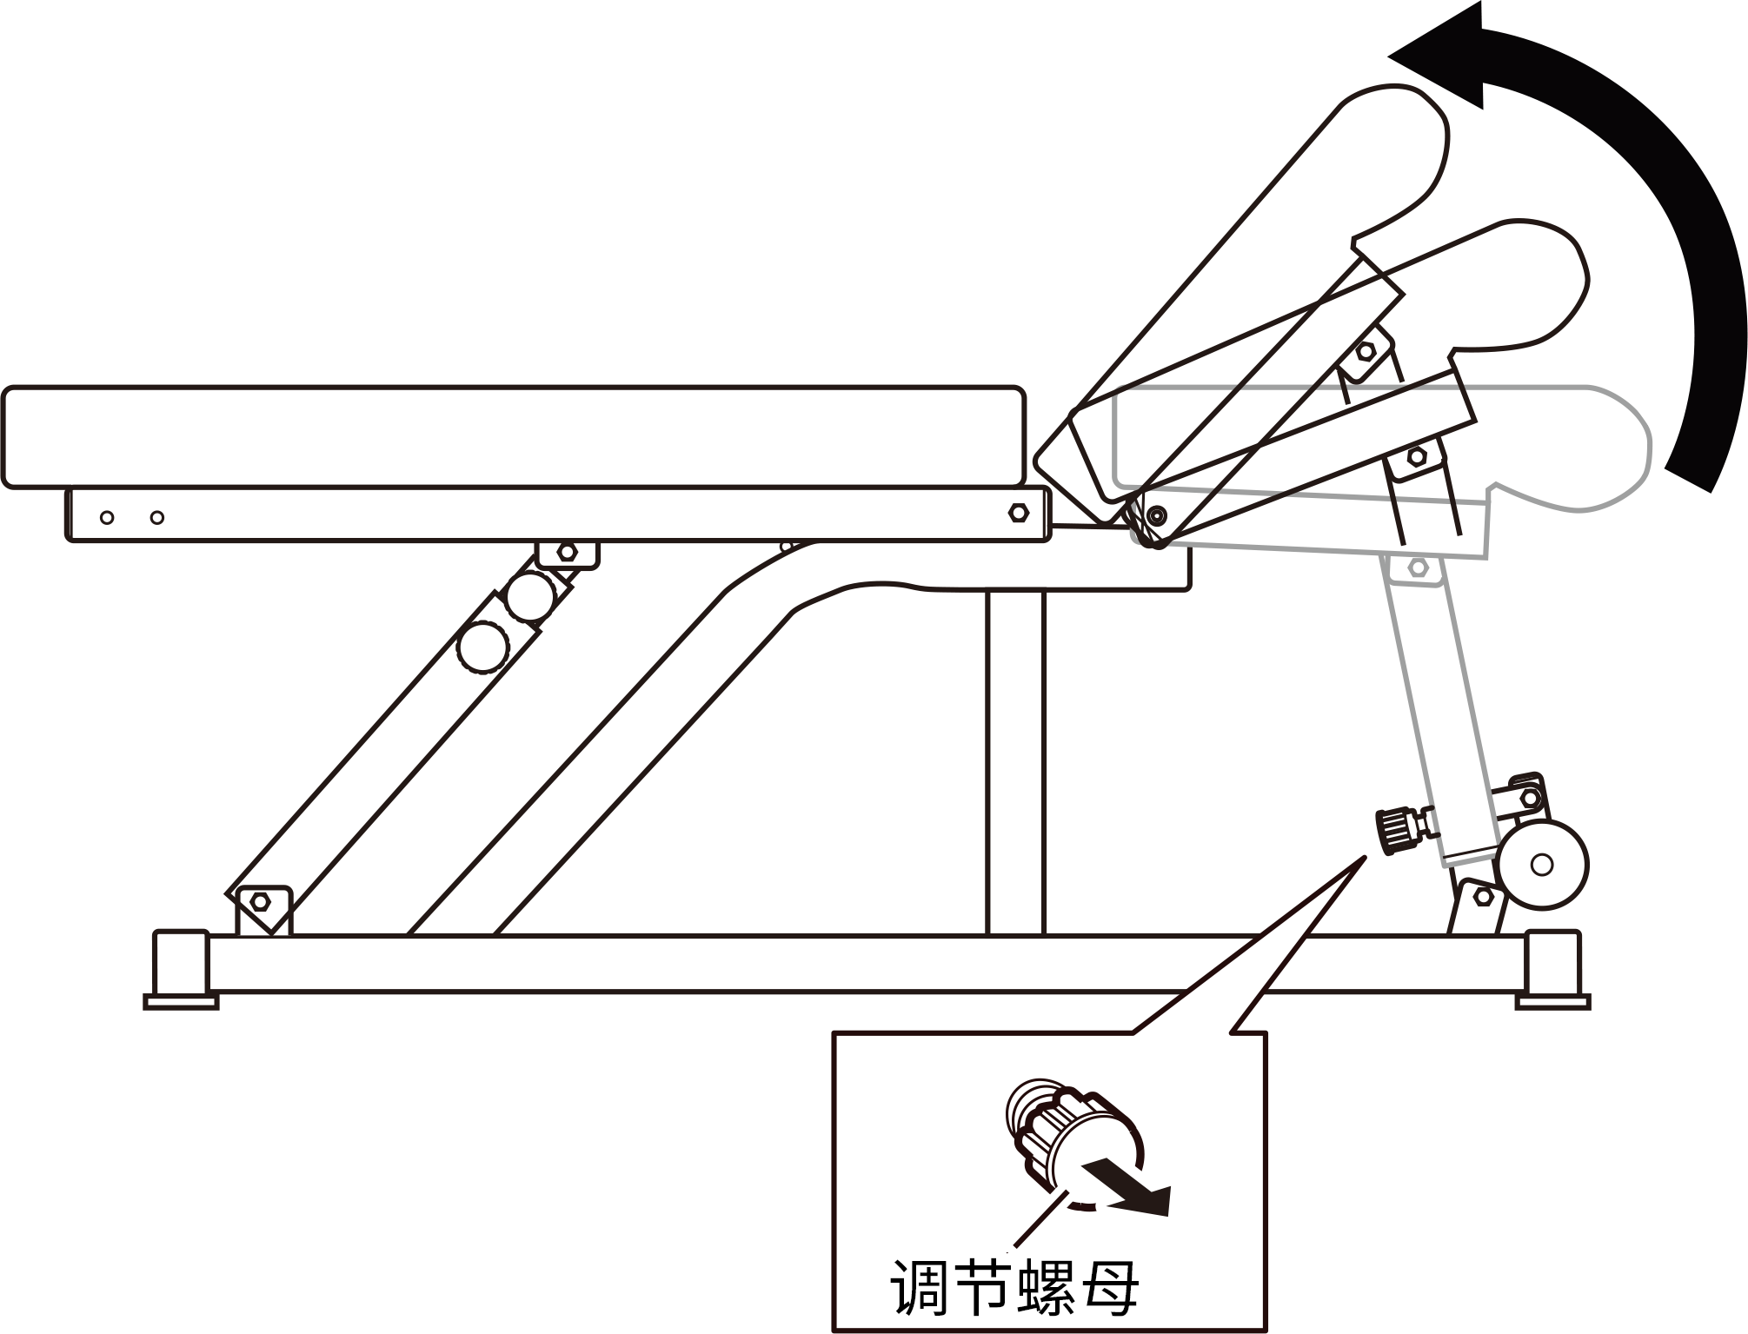

③ Фиксатор регулировочной гайки: поверните фиксатор по часовой стрелке.

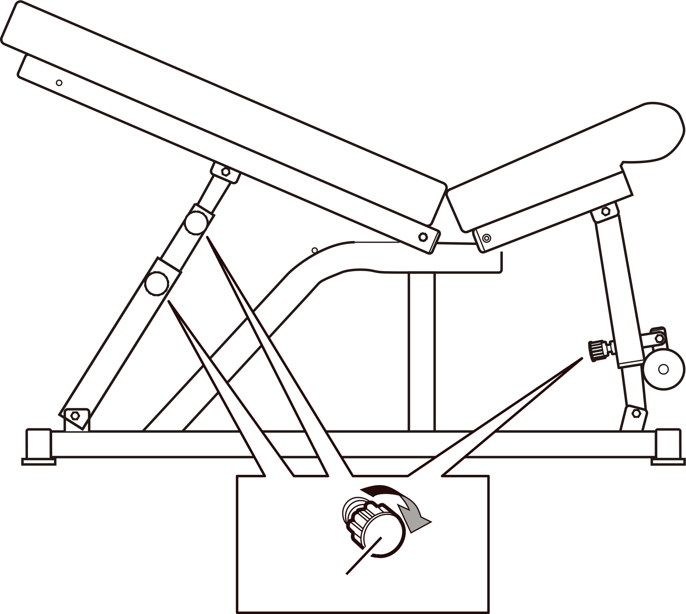
Поверните по часовой стрелке, чтобы заблокировать

Гарантийные обязательства

Мы предоставляем гарантию качества продукции на один год. В течение срока гарантии мы осуществляем БЕСПЛАТНУЮ замену вышедших из строя деталей. В случае неправильной сборки, неправильной эксплуатации или самостоятельной замены неисправных деталей наша компания снимает с себя всякую ответственность. Для получения гарантийного обслуживания вы обязаны предоставить гарантийный талон продукта, фотографии или другую информацию, запрашиваемую компанией. Данный тренажер предназначен для домашнего использования, если неисправность возникла в результате коммерческого использования, компания не несет никакой ответственности.
Производитель /Manufactory:
Zhejiang zhichi technology co .,ltd
Адрес/Address:
NO.666 Jiuzhou West Road, Economic Development Zone, Yongkang
Страна изготовления: Китай/China
Поставщик:
ООО «Сан Планет СПБ», 191167, г. Санкт-Петербург, наб. реки Монастырки, дом 5, Литер В, пом/ком 3-Н/4.
Последнюю версию Руководства пользователя Вы можете найти на сайте поставщика ООО «Сан Планет СПб» www.victoryfit.ru. Любое улучшение функционала и технических характеристик продукта происходит без уведомления конечного пользователя.

